Til **projektvært/virksomhed** der modtager studerende i praktik fra Medievidenskab, Aarhus Universitet

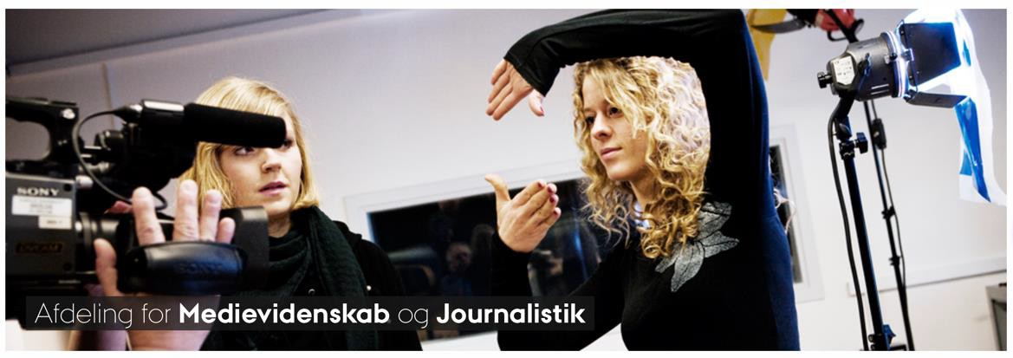

Styrk relationen til fremtidens talenter igennem et pro- jektorienteret forløb

# Hvad er et projektorienteret forløb?

Studerende på kandidatuddannelsen i Medievidenskab kan tage et projektorienteret forløb (praktik), som af hensyn til deres samlede uddannelsesforløb i hovedreglen er placeret i efter- årssemestret. Et projektorienteret forløb er et læringsforløb og et gensidigt samarbejde, hvor den studerende er en del af jeres dagligdag og bidrager til opgaveløsningen i jeres virksom- hed/organisation. Den studerende indgår ikke i et lønnet ansættelsesforhold.

# Hvad får I som virksomhed/organisation ud af et samarbejde med studerende fra kandidat- uddannelsen i Medievidenskab?

Kandidatstuderende på Medievidenskab er gode til at arbejde selvstændigt og har gennem stu- diet fået erfaring med at analysere, hvordan f.eks. digitalisering, medieplatforme, målgrupper, medieindhold og økonomi spiller en væsentlig rolle i både medieproduktion og strategisk kom- munikation. Under praktikopholdet bidrager I væsentligt til, at de studerende får praksisbase- rede erfaringer og viden koblet på den akademiske ballast. Praktikopholdet er studiemæssigt knyttet til fagområderne strategisk kommunikation og produktionskultur, og formålet er at give de studerende en uddybet forståelse af sammenhængen mellem medie- og kommunikations- faglig teori og praksis i branchen. Derudover skal forløbet også gerne give dem muligheder for at formidle og omsætte medievidenskabelig viden til løsning af konkrete problemstillinger i medie- og kommunikationsbranchen.

Under deres praktikophold laver de studerende et fagligt analyseprojekt. Den studerende skal med udgangspunkt i egen involvering i et udvalgt produkt fra projektorganisationen (f.eks. en dummy, et manus, en strategisk målgruppeanalyse, en kampagneplan, en organisationsanalyse af videndeling, konkrete kommunikationsprodukter) identificere og formulere et projekt med en afgrænset problemstilling, der i forløbet belyses gennem inddragelse af viden, metoder og analytiske perspektiver fra fagområderne strategisk kommunikation og/eller medieproduktion. Projektet afsluttes med en kort skriftlig synopsis om problemstilling og analysen samt en

**Afdeling for**

**Medievidenskab og Journalistik**

**Pia Majbritt Jensen**

Konstitueret afdelingsleder, Lektor

Dato: 8. februar 2024

Direkte tlf.: +45 87162652

Mobiltlf.: +45 50419746 E-mail: [piamj@cc.au.dk](mailto:piamj@cc.au.dk)

Web: au.dk/en/piamj@cc Afs. CVR-nr.: 31119103

Side 1/2

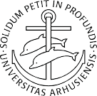**Medievidenskab**

Aarhus Universitet Helsingforsgade 14 8200 Aarhus N

Tlf.: +45 8715 0000

E-mail: [imv@au.dk](mailto:imv@au.dk) Web: cc.au.dk

mundtlig eksamen. Synopsen og dermed viden om det produkt, som problemstillingen tager udgangspunkt i, vil kun være tilgængeligt for eksaminator og censor. Vi opfordrer de stude- rende til at inddrage ekspertisen på praktikstedet til og kvalificering af eksamensprojektet samt at afrapportere deres analyseresultater til praktikværter.

Praktikopholdets varighed er 3-4 måneder med en gennemsnitlig ugentlig arbejdstid på 37 ti- mer. Praktikophold skal være afsluttet inden 1 december.

# Hvad er forventningen til dig som projektvært?

Den studerende skal stilles fagligt relevante arbejdsopgaver og tildeles en kontaktperson i virk- somheden/organisationen, som løbende kan give sparring. Inden den studerende begynder, skal I sammen med den studerende udfylde en [projektaftale.](https://studerende.au.dk/fileadmin/studerende.au.dk/Arts/Undervisning/Projekt_-_praktik/Formular_Aftale_om_projektorienteret_forloeb_Arts.pdf) Det er den studerendes ansvar, at aftalen udfyldes. Vi anbefaler, at I inden forløbets start, inviterer den studerende til et møde for at tale om, hvilke konkrete opgaver I forventer, den studerende skal involveres i. Desuden har tidligere projektværter haft god erfaring med at afholde løbende statusmøder, så der sikres en gensidig forventningsafstemning undervejs.

# Hvilke krav stiller universitetet til studerende, som er i et projektorienteret forløb?

Ud over at være en del af jeres virksomhed/organisation skal den studerende samtidig deltage i vejledning, undervisning på universitetet og bruge tid på specialeforberedende arbejde. Det projektorienterede forløb afsluttes med en eksamen, som den studerende også har brug for tid til at forberede undervejs. Som projektvært skal du derfor forvente, at den studerende skal have tid til at løse opgaver stillet af universitetet.

# Kontakt til universitetet undervejs?

Den primære kontakt og dialog er mellem jer og den studerende.

Jeres kontaktperson på Aarhus Universitet er den studerendes faglige vejleder, og I er altid vel- kommen til at kontakte vedkommende, hvis der opstår spørgsmål. Kontaktinformationen vil fremgå af projektaftalen.

Du kan læse mere om [projektorienteret forløb](https://arts.au.dk/samarbejde/samarbejde-med-studerende/samarbejdsmuligheder/praktik-og-projektorienteret-forloeb) og find informationer om rammerne for forsik- ring, ophavsret samt erkendtlighed [her.](https://www.au.dk/samarbejde/samarbejde-med-studerende-og-yngre-forskere/rekrutter-studerende-via-jobbankaudk/projektorienterede-forloeb-i-virksomheder-og-organisationer/information-om-projektorienterede-forloeb)

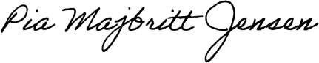

Pia Majbritt Jensen

Konstitueret afdelingsleder, Lektor

Side 2/2